Применение интерактивной доски Padlet на уроках экономики

Доска Padlet — удобный инструмент для работы на онлайн-уроке. Его функционал похож на онлайн-доску, на которую можно прикреплять записи, фотографии, видео, файлы и ссылки на внешние ресурсы. Особенность платформы в том, что ей одновременно могут пользоваться несколько человек, например, все учащиеся группы, и комментировать работу друг друга. Я расскажу, как можно использовать инструмент Padlet на онлайн-уроках.
Padlet — виртуальная доска для онлайн-уроков, инструмент дистанционного обучения, который можно использовать почти на любых предметах. Удобство сервиса в том, что обсуждать задания можно в режиме реального времени: учащийся вывесил свою работу на доску, а преподаватель её сразу увидел и смог оценить и прокомментировать, не собирая тетради и не скачивая документы на компьютер. Зарегистрироваться в Padlet просто — с помощью Google, Microsoft или Apple-аккаунта.
У доски Padlet обширный функционал, доску можно оформить в нескольких форматах, поэтому использовать Padlet можно на разных предметах.
Можно оформить доску в виде стены, холста, ленты, колонок, беседы или карты:
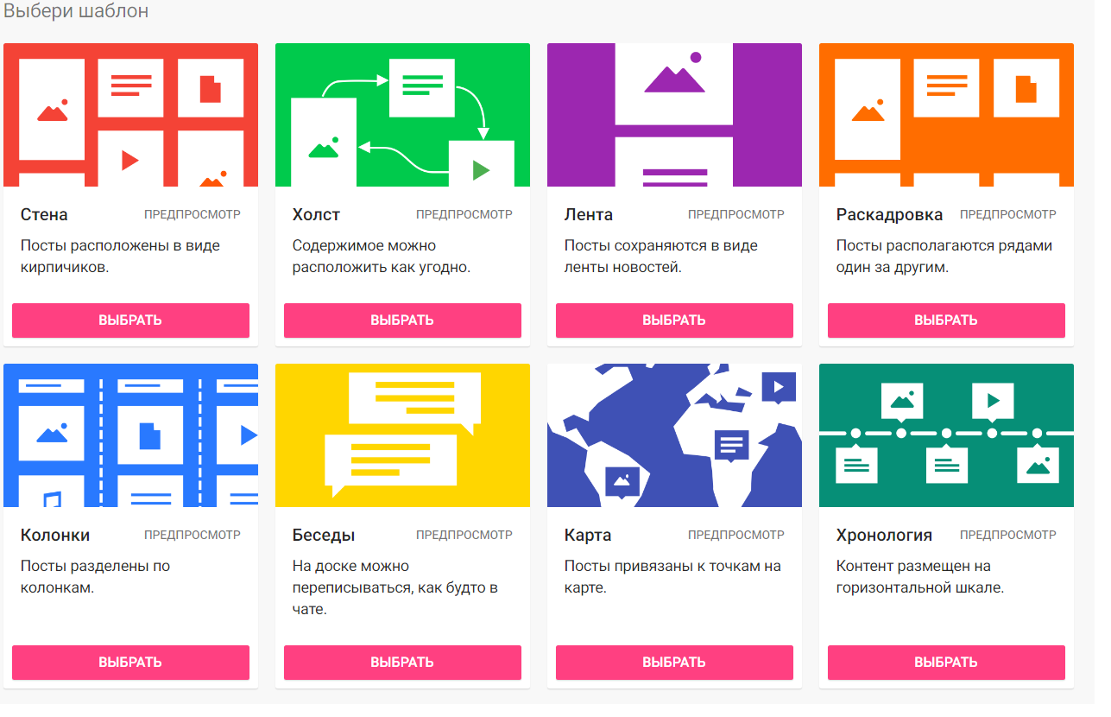

Для обсуждения проблемного вопроса или мозгового штурма на уроках экономики на платформе Padlet подойдет вариант беседы, наглядности уроку статистика придаст хронология, на бухгалтерский учет можно создать общий документ с информацией по какой-либо теме в форме колонок или можно собрать базу эссе по одной теме в виде ленты, а по разделу: мировая экономика воспользоваться картой, чтобы помочь учащимся запомнить месторасположение международных организаций и мировых группировок.

Как я использую виртуальную доску Padlet на онлайн-уроках:
- Для повторения изученного или выполнения практической работы.. Например, вы можете сами подготовить доску, поместить на неё необходимые материалы и попросить учащихся просмотреть их в начале урока. Любой студент может задать вопрос, если ему что-то непонятно в материале. В данной практической работе я расположила теоретический материал, инструкционную карту, раздаточный материал. В конце урока, ребята должны ответить какой вопрос для них был сложным. Данная функция доски очень удобна для выявления затруднений у учащихся и их устранения.
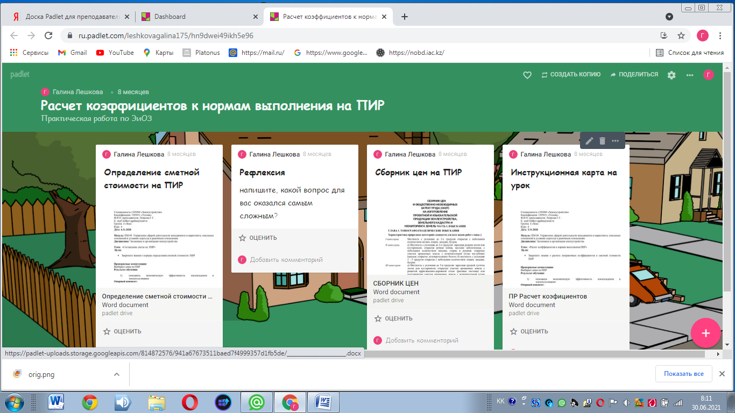
- Для изучения нового материала или какого-то процесса или явления и запоминания хронологии событий. Такой вариант я использовала при объяснении нового материла по предмету: «Маркетинг» по теме: «Маркетинг, его цели, задачи и функции». На доске разместила видео по теме, задания для закрепления и критерии оценивания выполненного задания. Учащийся просмотрев видео, может выполнить задание в соответствии со своим уровнем знаний.
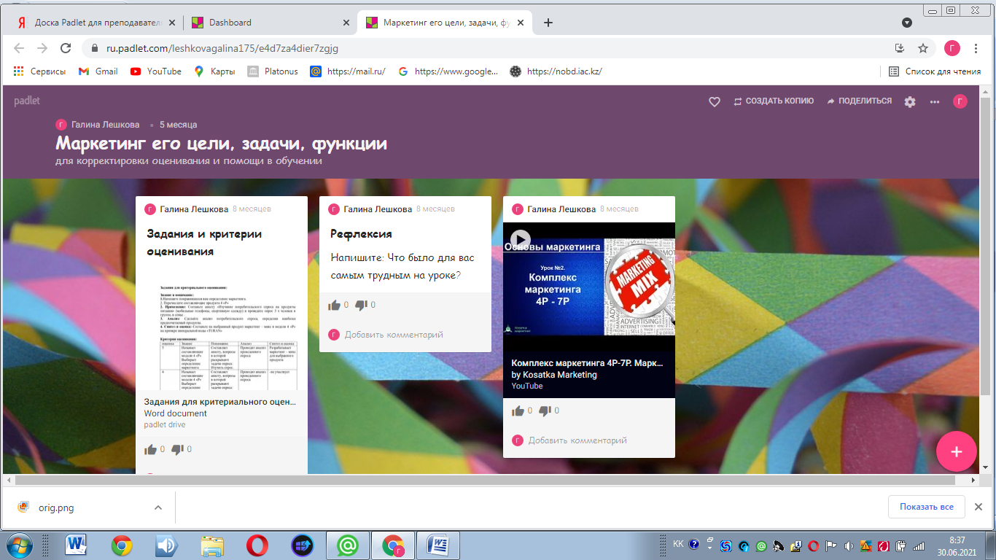

3. Для обсуждения проблемных вопросов. В этом инструменте дистанционного обучения вы можете задать в описании тему урока или поставить неоднозначный вопрос, на который вы предлагаете студентам порассуждать. Учащиеся пишут свои мысли, видят ответы ребят и комментируют их. Таким образом получается дискуссия. Я использовала доску для обсуждения темы «Современная организация статистики в Казахстане и за рубежом». Ребята получили раздаточный материал и также могли использовать дополнительные источники. А по изучению должны были оставить комментарий по данному вопросу.
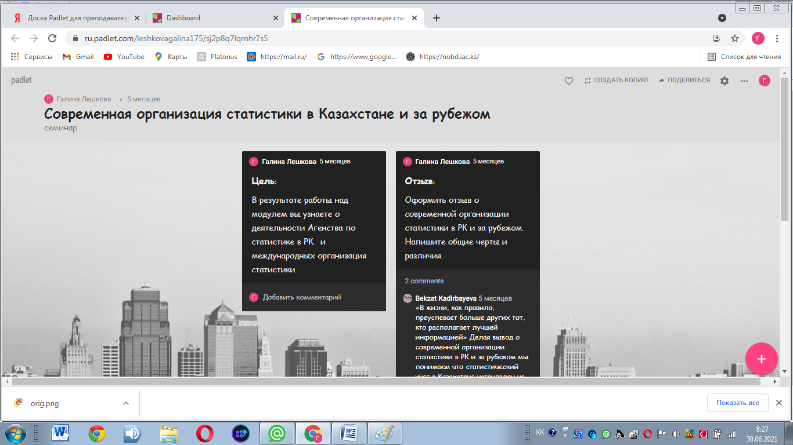

4. Для проведения опроса после изучения той или иной темы. Можете попросить учащихся ответить на несколько вопросов: насколько хорошо они поняли тему, что осталось непонятным, что нового они узнали. Вы можете прокомментировать их ответы, добавив текст, ссылку, фотографию или видео. В будущем эту онлайн-доску можно будет использовать для повторения материала. Я использовала доску для проведения маркетинговых исследований. Учащиеся в соответствии со своей заданной проблемой проводили изыскания и оформляли доску по своей теме. Очень удобна в оформлении, каждый студент мог применить творчество, фантазию при изучении темы. А преподаватель мог оставить комментарий, проверив и оценив работу.
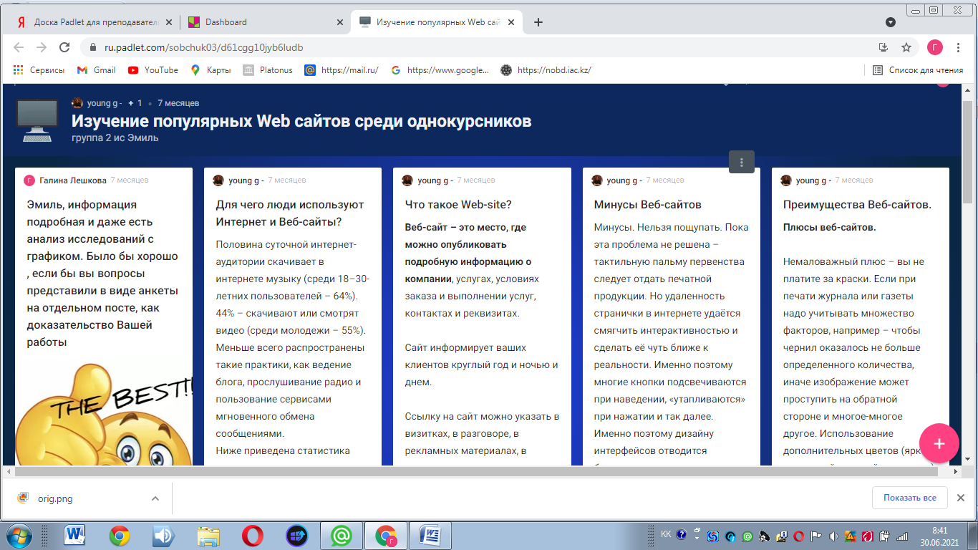
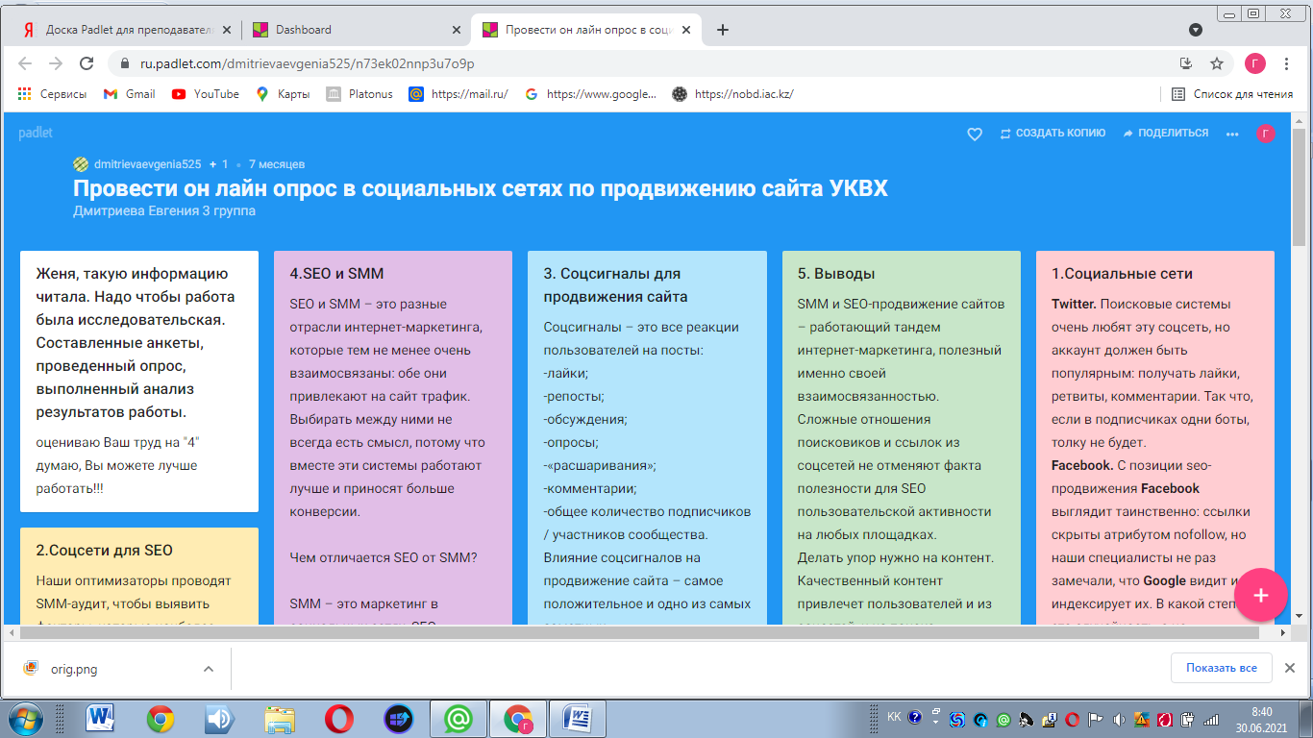
5. Использование Padlet удобно для организации коллективного мозгового штурма на уроке — с помощью сервиса это возможно, даже если участники находятся на расстоянии. Мозговой штурм на уроке можно проводить среди всего класса или отдельных групп. При этом каждый участник может предложить свои идеи, а остальные увидят их и смогут оставить комментарий или поставить лайк. В результате получается общий документ, которым можно пользоваться. Например, на русском языке можно подготовиться к написанию проблемного эссе: совместными усилиями определить, какую тему нужно поднять и с какого угла её рассмотреть. Вы как прподаватель тоже можете оставлять комментарии и ставить лайки.
6. Использование Padlet удобно для организации коллективного мозгового штурма на уроке — с помощью сервиса это возможно, даже если участники находятся на расстоянии. Мозговой штурм на уроке можно проводить среди всего класса или отдельных групп. При этом каждый участник может предложить свои идеи, а остальные увидят их и смогут оставить комментарий или поставить лайк. В результате получается общий документ, которым можно пользоваться. Например, на русском языке можно подготовиться к написанию проблемного эссе: совместными усилиями определить, какую тему нужно поднять и с какого угла её рассмотреть. Вы как учитель тоже можете оставлять комментарии и ставить лайки.
7. Для совместного конспектирования. Виртуальная доска Padlet существенно облегчит работу учеников, когда нужно законспектировать лекцию или доклад, ведь можно сделать это общими усилиями. А на полях ребята могут задавать вопросы или писать комментарии. К тому же, такой конспект поможет разобраться в теме ученикам, которые пропустили занятие.
8. Для создания совместных презентаций, проектов или коллекций учебных материалов по одной из тем предмета. Можно создать онлайн-доску со ссылками на учебные статьи, картинками, видеозаписями — всей необходимой информацией для того, чтобы разобраться в теме или освежить знания по ней. Каждый студент сможет внести свой вклад в создание такой коллекции. Доску можно использовать в будущем в работе с другими группами.

Особенности работы на платформе Padlet
Использование Padlet существенно экономит время: в нём можно работать в режиме реального времени — преподавателю не нужно скачивать документ с работой студента на компьютер, а учащемуся ждать проверки.
С помощью этого инструмента дистанционного обучения на уроке выстраивается коммуникация на уровне студент- преподаватель. Задача прподавателя — подготовить задание и давать комментарии в процессе работы.
На платформе Padlet нельзя убрать чужой комментарий, его можно только оценить. Поэтому весь ход работы над вопросом сохраняется на доске для онлайн-уроков и виден всем.
Современным студентам нравится такой метод проведения уроков и формат взаимодействия с преподавателем и одноклассниками: работа с доской для онлайн-уроков — это возможность добавить в занятие творчества, продемонстрировать результаты своей работы, высказать своё мнение и узнать, что думают другие. Тот факт, что работу увидят одногруппники, мотивирует ребят подходить к заданиям ответственно и качественно их выполнять. Главное условие для такого метода проведения урока — в группе должны быть комфортные отношения между ребятами, чтобы они не боялись высказывать своё мнение.

Список литературы:
- Евзикова Олеся. Как использовать онлайн-доску Padlet в классе. http://teachtech.ru/instrumenty-veb-2-0/kak-ispolzovat-onlajn-dosku-padlet-v-klasse.html
- Инструкция по работе с онлайн-доской Padlet http://moi-rang.ru/doska/instrukcija_po_rabote_s_onlajn.pdf
- http://dya4ckova.blogspot.com/2016/02/padlet.html

